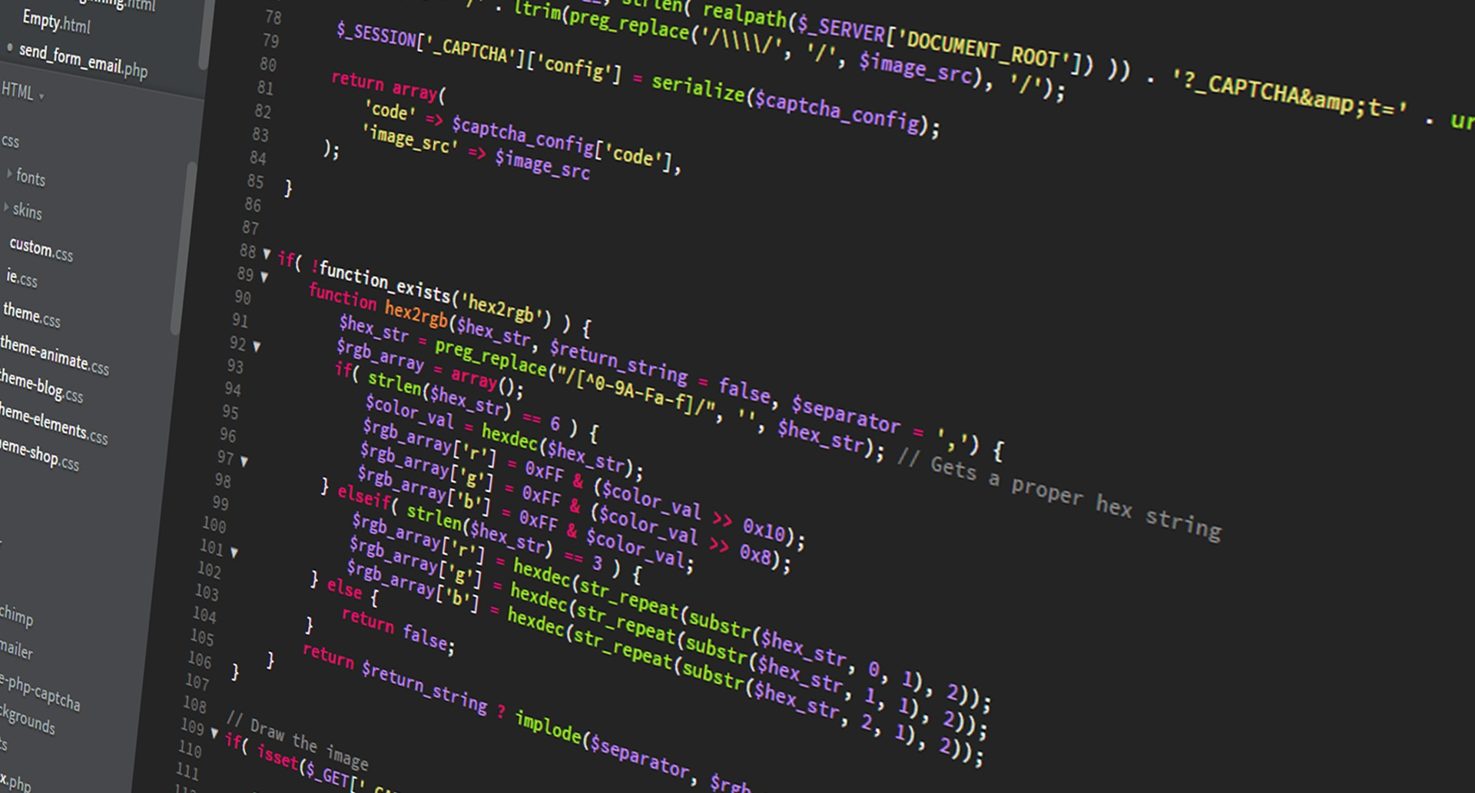

# Testumgebung

* 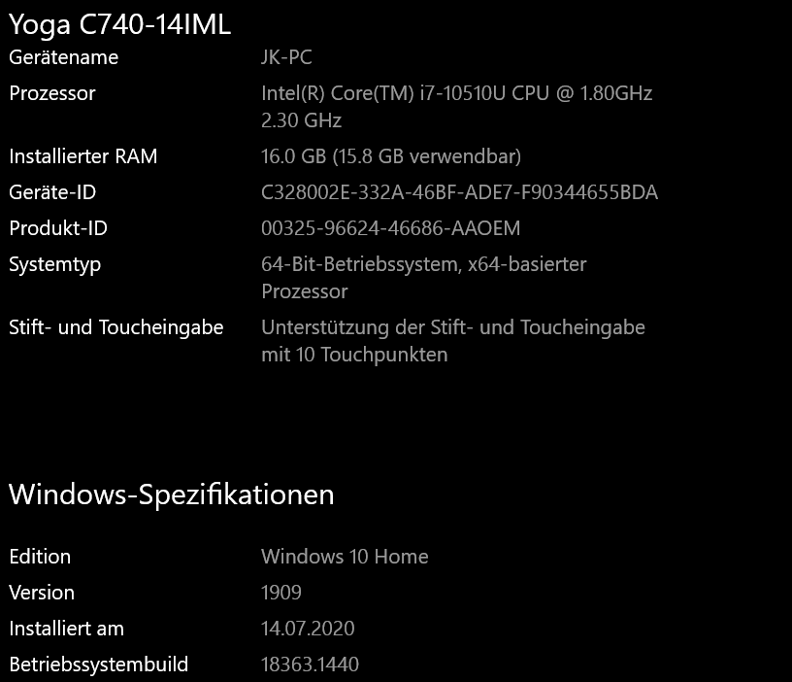Mit
* - Apache httpd 2.4.46
* - PHP 8.0.2 (cli) (built: Feb 3 2021 18:36:40) ( ZTS Visual C++ 2019 x64 )<br>
* Zend Engine v4.0.2
* with Xdebug v3.0.3,
* - HTML5
* - CSS
* - Google Chrome Version 89.0.4389.90 (Offizieller Build) (64-Bit)

# Testfälle

Mindestens 10 Testfälle müssen definiert werden. Mindestens zwei davon müssen Negativtests sein.

|  |  |
| --- | --- |
| Abschnitt | Inhalt |
| ID | Testfallnummer (ST = Systemtest) |
| Anforderungen | Welche Anforderungen werden durch diesen Testfall abgedeckt. |
| Vorbedingungen | Was muss gegeben sein, damit dieser Test durchgeführt werden kann? |
| Ablauf | Welche Schritte werden bei der Durchführung des Tests durchlaufen? |
| Erwartetes Resultat | Was sollte nun passiert sein? |

|  |  |
| --- | --- |
| Abschnitt | Inhalt |
| ID | 01 |
| Anforderungen | 02 |
| Vorbedingungen | In der Datenbank existiert ein Benutzer |
| Ablauf | 1. Auf der Startseite wird auf den Link mit dem Label „Login“ geklickt. 2. Der korrekte Benutzername sowie das korrekte Passwort werden eingegeben. 3. Der Button mit dem Label „Login“ wird geklickt. |
| Erwartetes Resultat | Der User ist eingeloggt |

|  |  |
| --- | --- |
| Abschnitt | Inhalt |
| ID | 02 |
| Anforderungen | - |
| Vorbedingungen | In der Datenbank existiert kein Benutzer |
| Ablauf | 1. Auf der Startseite wird auf den Link mit dem Label „signup“ geklickt. 2. Ein Benutzername sowie ein Passwort werden eingegeben. 3. Der Button mit dem Label „sign up“ wird geklickt. |
| Erwartetes Resultat | Der User ist erstellt |

|  |  |
| --- | --- |
| Abschnitt | Inhalt |
| ID | 03 |
| Anforderungen | 02 |
| Vorbedingungen | In der Datenbank existiert ein Benutzer |
| Ablauf | 1. Auf der Startseite wird auf den Link mit dem Label „User“ geklickt. 2. Der User drückt auf den Löschen Button |
| Erwartetes Resultat | Der User ist gelöscht |

|  |  |
| --- | --- |
| Abschnitt | Inhalt |
| ID | 04 |
| Anforderungen | 02,03 |
| Vorbedingungen | Ein Benutzer wurde gelöscht |
| Ablauf | 1. Auf der Startseite wird auf den Link mit dem Label „Login“ geklickt. 2. Der korrekte Benutzername sowie das korrekte Passwort eines Benutzern der gelöscht wurde werden eingegeben. 3. Der Button mit dem Label „Login“ wird geklickt. |
| Erwartetes Resultat | Der User ist nicht eingeloggt |

|  |  |
| --- | --- |
| Abschnitt | Inhalt |
| ID | 05 |
| Anforderungen | 02, 01 |
| Vorbedingungen | In der Datenbank existiert ein Benutzer welcher eingeloggt ist |
| Ablauf | 1. Auf der Startseite wird auf den Link mit dem Label „Chat“ geklickt. 2. Eine Nachricht wird eingegeben. 3. Der Button mit dem Dreieck wird geklickt. |
| Erwartetes Resultat | Eine Nachricht wird gesendet und in der DB eingetragen. |

|  |  |
| --- | --- |
| Abschnitt | Inhalt |
| ID | 06 |
| Anforderungen | 05 |
| Vorbedingungen | In der Datenbank existiert eine Nachricht |
| Ablauf | 1. Auf der Startseite wird auf den Link mit dem Label „Chat“ geklickt. |
| Erwartetes Resultat | Ich sehe die gesendeten Nachrichten |

|  |  |
| --- | --- |
| Abschnitt | Inhalt |
| ID | 07 |
| Anforderungen | 05,06 |
| Vorbedingungen | In der Datenbank existiert eine vom eingeloggten User gesendete Nachricht |
| Ablauf | 1. Auf der Startseite wird auf den Link mit dem Label „Chat“ geklickt. 2. Eine Nachricht wird gesendet 3. Der Button mit dem Label „Löschen“ wird geklickt. |
| Erwartetes Resultat | Die Nachricht wurde gelöscht |

|  |  |
| --- | --- |
| Abschnitt | Inhalt |
| ID | 08 |
| Anforderungen | - |
| Vorbedingungen | In der Datenbank existiert ein Benutzer |
| Ablauf | 1. Auf der Startseite wird auf den Link mit dem Label „Sign up“ geklickt. 2. Der Username  <img src="https://www.w3schools.com/images/colorpicker.gif"> wird eingegeben 3. Der Button mit dem Label „Sign Up“ wird geklickt. |
| Erwartetes Resultat | Erfolgreiches xss |

|  |  |
| --- | --- |
| Abschnitt | Inhalt |
| ID | 09 |
| Anforderungen | - |
| Vorbedingungen | - |
| Ablauf | 1. Auf der Startseite wird auf den Link mit dem Label „Login“ geklickt.Der Username ' or 1=1; drop table mvcdemo.user; --   Wird eingegeben    2. Der Button mit dem Label „Login“ wird geklickt. |
| Erwartetes Resultat | Erfolgreiche sql injection |

|  |  |
| --- | --- |
| Abschnitt | Inhalt |
| ID | 10 |
| Anforderungen | - |
| Vorbedingungen | In der Datenbank existiert ein Benutzer |
| Ablauf | 1. Im URL feld wird <http://talktome.local/user/delete?id=2> eingegeben |
| Erwartetes Resultat | Der User mit ID 2 ist von einem Hacker gelöscht worden |